附件1：
- 登录浦东新区教育业务联络平台http://htgl.pudong-edu.sh.cn（域名访问有问题请直接访问http://10.66.111.73），点击“浦东教育统一认证登录”。
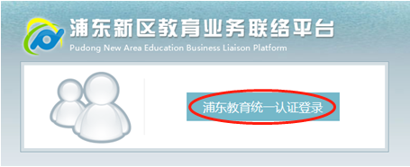
- 输入学校名称关键字，从下拉名称中选择本校名称，初始密码为Pd12345678，第一次登录需绑定手机号，发送新密码到手机后输入新密码，登录后可以修改密码。
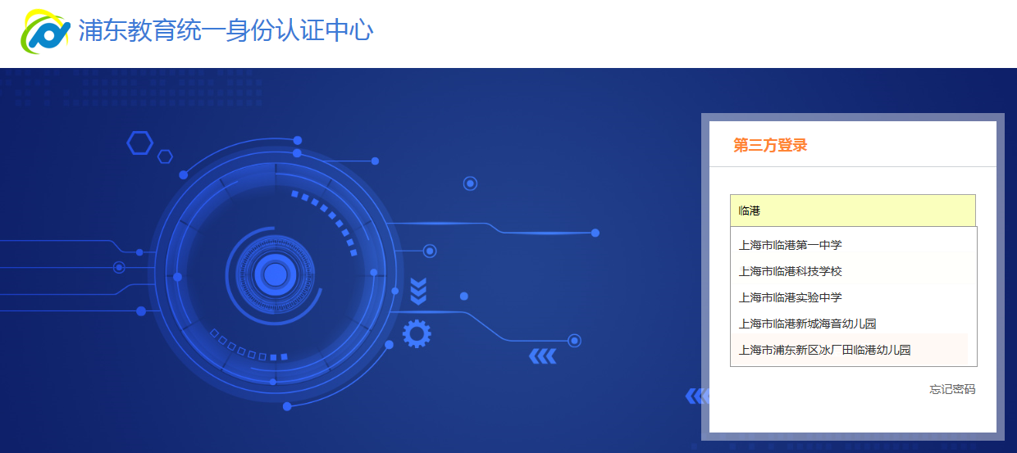
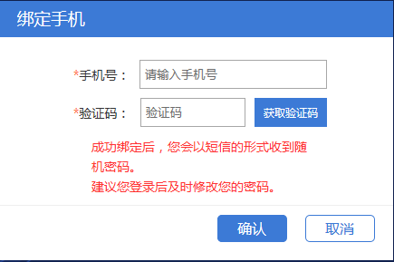
- 进入后台，点击“站点管理——单位信息”。
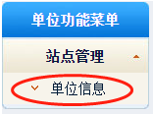
- 逐一检查学校信息，填写完整，并确认无误后勾选“保证以上所有学校信息准确无误！”，再点击“确定”。
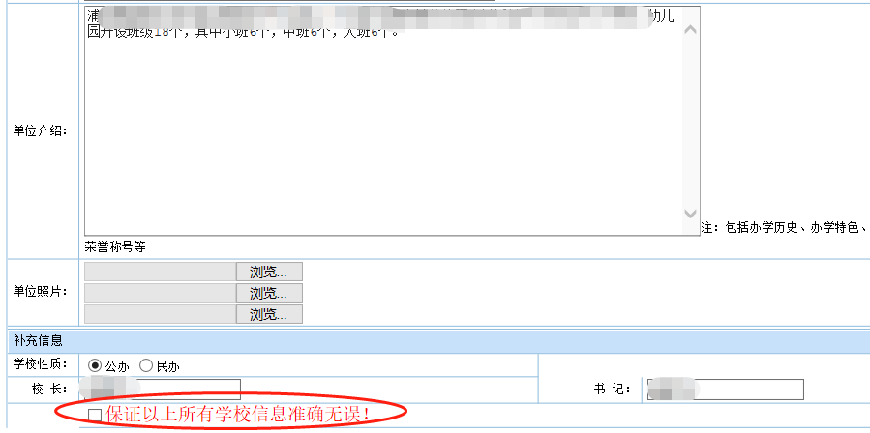
说明：
- 单位信息更新后，因为信息同步需要时间，所以请务必于第二天检查网页显示是否同步更新，网页显示地址如下，通过搜索框可以直接找到自己单位：
http://www.pudong.gov.cn/shpd/department/019020/019020009/
2、请学校认真落实此项工作，后期将检查学校工作落实情况。

